

**Instituto Tecnológico de Tijuana**

**Subdirección Académica**

**Departamento de Sistemas y Computación**

**Semestre agosto-diciembre 2018**

**Carrera:** Ing. En Sistemas Computacionales Serie SC1A

**Materia:** Estructura de Datos

**Unidad 3 – Colas Circulares**

**Alumno:**15211883 - Angeles Valadez Jonathan

**Profesor:** Ray Brunett Parra Galaviz

**Colas circulares**

En las colas circulares se considera que después del último elemento se accede de nuevo al primero. De esta forma se reutilizan las posiciones que hayan quedado vacías, el final de la cola es a su vez el principio, creándose un circuito cerrado.

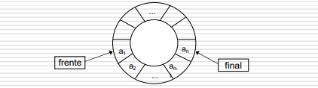

La cola circular es una mejora de la cola simple, debido a que es una estructura de datos lineal en la cual el siguiente elemento del último es, en realidad, el primero. La cola circular utiliza de manera más eficiente la memoria que una cola simple.

Debido a que una cola circula es una mejora de la cola simple, maneja las mismas operaciones para Insertar (Encolar) y Eliminar (Desencolar).

Para desear un algoritmo que defina el comportamiento de la cola circular es necesario considerar 3 casos para las operaciones de encolar y desencolar:

* Estructura vacía (caso extremo).
* Estructura llena (caso extremo).
* Estructura con elemento(s) (caso base)

En algoritmo de una cola circular para los casos extremos (cuando la estructura esta vacía y cuando la estructura está llena) es el mismo con respecto a la cola simple, el único algoritmo que hay que volver a desear se presenta en el caso base, cuando la estructura tiene elementos.

Cola Circular llena

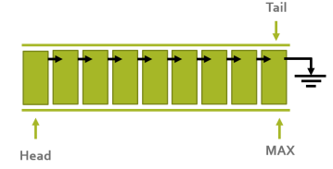

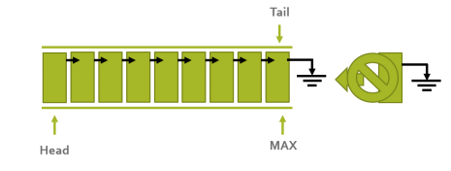

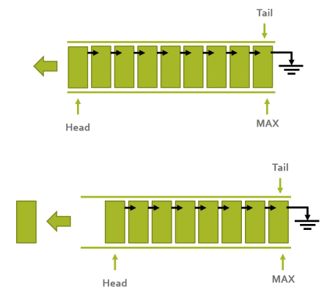

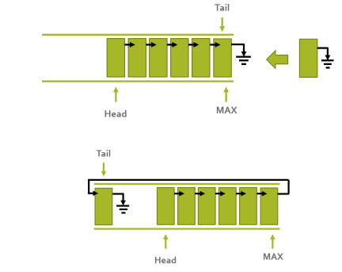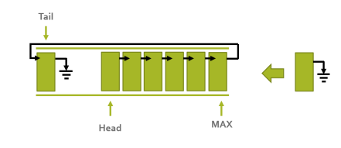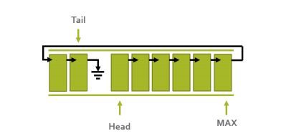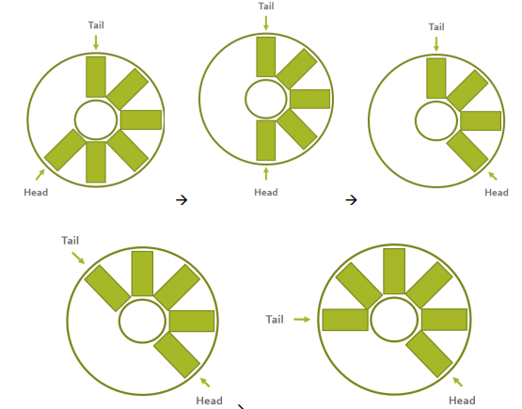

**Bibliografía**

[En Línea]: <http://odin.fi-b.unam.mx/salac/practicasEDAA/eda1_p6.pdf>

[En Línea]: <http://www.utm.mx/~mgarcia/ED2(Cola)2012.pdf>